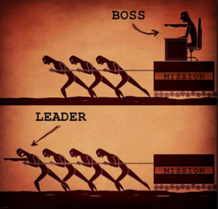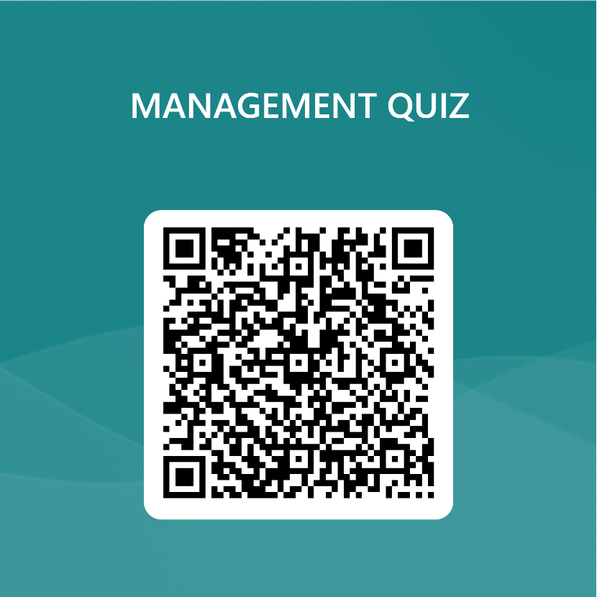**Vedení lidí (leadership) a motivace**

**Přihlášení:** Vaše cro@ad.slu.cz

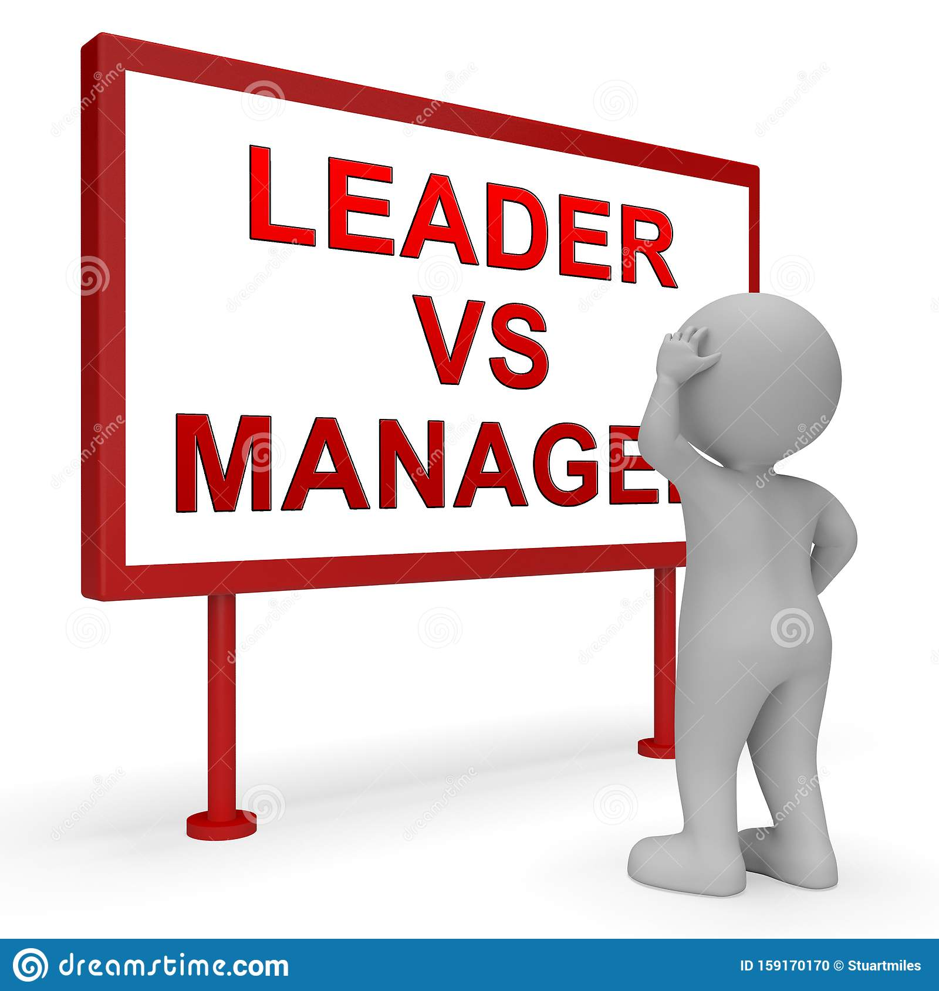

**Manager vs Leader**

Lídrem se člověk stává neformální cestou, a to tak, že získává své následovníky, kteří jsou ochotní respektovat jeho vliv. Manažerem se člověk stává formální cestou, tedy tak, že je kompetentní osobou na danou pozici ustanoven, je mu delegována potřebná pravomoc disponovat se zdroji a jsou mu přiděleni jeho podřízení. Lídr přestává být lídrem, pokud je svými následovníky opuštěn, manažer přestává být manažerem, když je z manažerské pozice odvolán.



**Jsi manažer nebo leader?**

Otestuj se a zjisti to:

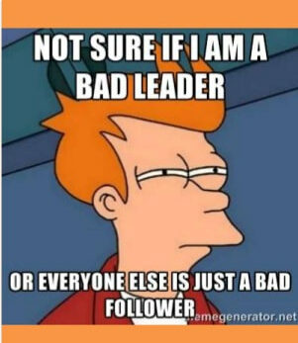<https://www.proprofs.com/quiz-school/story.php?title=are-you-leader--manager>

